Муниципальное дошкольное образовательное бюджетное учреждение
«Детский сад комбинированного вида №6» г. Всеволожска

Проект: «Дорога жизни — дорога памяти»

Целевая аудитория
Дети дошкольного учреждения,
родители дошкольников,
воспитатель,
музыкальные руководители.

Разработчики:
Воспитатель:
Лебедева Л.С.
Музыкальные руководители:
Вьюн Е.В.
Москоленко Т.

Всеволожский район ЛО
2015

ПАСПОРТ ПРОЕКТА
Название проекта | Дорога жизни — дорога памяти.
Руководители проекта | Лебедева Л.С.
Состав и возраст проектной группы | 27 детей старшей группы общеразвивающей направленности, от 5-6лет, воспитатели, родители детей, педагог, музыкальные руководители.
Срок реализации | 2 недели
Типология проекта | Внутриучрежденческий, социальный, творческий.
Образовательная программа, в рамках которой проводится проект | Программа воспитания и обучения в детском саду: «ОТ РОЖДЕНИЯ ДО ШКОЛЫ»  Под редакцией Н.Е. Вераксы, Т.С. Комаровой, М.А. Васильевой.
Учебные дисциплины, близкие к теме проекта. | Разделы программы воспитания и обучения в детском саду «От рождения до школы» Под редакцией Н.Е. Вераксы, Т.С. Комаровой, М.А. Васильевой.
Актуальность | Все дальше и дальше от нас уходят воспоминания о блокаде, о войне. Нужно ли маленьким детям знать горестных днях? О том, как сложно и страшно жилось людям в военное время? Мы живем на «Дороге Жизни», и она связывает все поколения воедино, особенно в знаменательные дни- памяти: «День победы», «День снятия блокады». Дети не знают о войне, но они видят, как их родные и мало знакомые люди собираются вместе, приносят цветы к памятникам, вместе радуются, плачут. Оберегая чувства ребенка, необходимо предложить эту тему, чтоб она была интересна, помочь понять ее. Вызвать у маленького человека чувство благодарности прошлому, уважение, гордость за свою семью, за свою малую Родину, за простых людей-победителей, защитников Ленинграда причастных к тем тревожным событиям. Создавая условия, в доступной форме, совместно с родителями, посредством интересных и творческих заданий, проект поможет пополнить знания детей об истории семьи, родного края, о «Дороге жизни».
Цель проекта | Способствовать развитию духовно-нравственного воспитания ребенка, через изучение исторического прошлого своей Малой Родины.
Задачи проекта | ОБРАЗОВАТЕЛЬНЫЕ:  - Формировать у детей традиционные семейные ценности, расширить представление детей об истории семьи, страны.  - Дать представление о необходимости, значимости Дороги жизни.  - Активизировать словарный запас детей посредством бесед, словесных дидактических игр по теме проекта.  РАЗВИВАЮЩИЕ:  - Способствовать развитию интереса, желания получить новые знания об историческом прошлом Малой Родины.  - Способствовать развитию словесно-логического мышления, посредством игр-занятий по проекту.  ВОСПИТАТЕЛЬНЫЕ:  - Способствовать формированию бережного отношения к истории Родного края.  - Вызвать чувство гордости, сопереживания, уважения к героям, защитникам Ленинграда, Дороги жизни.  - Способствовать формированию у детей чувства сопричастности к культурному наследию своей семьи, гордости за людей, живущих рядом, за свою малую Родину.  - Формировать опыт творческого общения с друг другом, с родителями.
Этапы | Подготовительный этап:  - Определение темы, цели, задач проекта  - Прогнозирование результата.  - Обсуждение с родителями темы проекта, его необходимость.  - Анкетирование родителей (см. ссылку на опрос родителей в системе онлайн: http://www.anketer.ru/vote/dbNSA2bYwL/  - Определение содержания работы по теме.  - Основной этап:  - Дать первое представление, об истории Дороги жизни.  - Проведение дидактических игр.  - Рассматривание иллюстраций, плакатов, просмотр презентаций по теме.  - Чтение художественной литературы, заучивание стихотворений по теме проекта.  - В творческой, совместной работе: конструирование, рисование, аппликация.  - Совместная работа с родителями.  Заключительный этап:  - Создание фотовыставки «Памятные места», презентации на военную тематику.  - Обсуждение результатов деятельности.  - Проведение праздника ко дню победы, подготовленного совместно с детьми и их родителями, музыкальным руководителем.
Характеристика деятельности участников | Воспитатель: Изучает исторические архивы. Проводят анкетирование, планирует, создают условия, организовывают работу с детьми и их родителями.  Родители: совместно с детьми выполняют творческие работы, заучивают отрывки из стихотворения, подбирают материал, готовят фотовыставку, посещают музей.  Дети: Выполняют с воспитателями и родителями творческие работы.
Предполагаемы итоговые продукты проекта | Творческие работы детей.  Коллективная фотовыставка со стихами «Памятные места».
Рабочее планирование проекта | Определить тему, цели, задачи, содержание проекта, прогнозировать результат.  Обсудить с родителями тему проекта, его необходимость. Определить содержание работы в этом направлении.  Познакомить детей, дать представление об элементарных фактах истории Дороги жизни.  Организовать проведение занятий, подвижных, дидактических игр по теме.  Для просмотра по теме, подготовить презентации, подобрать фотографии, плакаты, иллюстрации.  Организовать встречу с ветераном, военослужащим.  Работа с родителями: подготовить папку-передвижку с рекомендациями о работе с детьми, с информацией по теме.  Почитать художественную литературу.  Запланировать рисование, конструктивную деятельность.  Обыграть подвижные, сюжетно-ролевые игры- «Регулировщица», «Госпиталь», «Шофер» и т.д.
Необходимое оборудование: | Материалы: принадлежности для творческой деятельности.  Видеопроектор, музыкальный центр, компьютер. Помещения для НОД.
Презентация | Заключительное мероприятие проекта – праздник, посвященный дню победы.
Портфолио проекта | Презентации, фотоматериалы созданные участниками.

ХОД ПРОЕКТА
Этапы  работы  над проектом | время-  затраты | Место работы  обучающихся | Содержание работы | Выход этапа
Организационно-  подготовительный | 3 дня | МДОБУ  «ДСКВ №6» | Определение воспитателем и музыкальными руководителями темы проекта, его цели, задачи, содержания, прогнозирование результата.  Предварительная работа с родителями воспитанников:  - обсуждение значимости проекта, плана совместной деятельности.  - онлайн анкета для родителей. | Круглый стол,  Страничка группы в интернете.
Основной | 6 дней |  | Педагог:  - Определяет задачи.  - Организует работу над проектом, формулирует проблему.  - Направляет на поиск решений проблем, направляет на предметно-речевую, продуктивную деятельность.  - Знакомит детей с историей возникновения Дороги жизни (разработка конспекта).  - Проводит досуг с детьми.  - Формулирует проблему.  - Вводит детей в игровую ситуацию.  - Организовывает сюжетно-ролевые, дидактических игры.  - Подбор дидактического материала.  - Подбор классической музыки.  - Оформление книжного уголка.  - Показ плакатов детям.  - Чтение художественной литературы детям; беседы по прочитанной литературе по теме.  - Организация творческой деятельности.  - Сбор фотоматериала для презентации.  Музыкальные руководители:  - Готовят сценарий праздника, посвященного Дню Победы.  - Подбор музыкальных произведений.  - Сбор фотоматериала для презентации.  - Показ презентации  «Мы помним»  Родители:  - Принимают активное участие в заучивании стихов с детьми.  - Читают детям рекомендованную литературу.  - Рассказывают детям о военном прошлом своей семьи.  - Экскурсия -посещают военно-исторические музей «Дорога Жизни»- познавательное время провождение, как важный элемент гражданско-патриотического воспитания.  - Рисуют «Дорогу жизни» на тканевой основе.  Воспитанники:  - Входят в проблему.  - Ищут пути решения задач.  - Обращаются к рекомендованной литературе иллюстрациям, энциклопедической литературе.  - Учат стихи.  - Вживаются в игровую ситуацию.  - Принимают задачи, планируют деятельность.  - Знакомятся с историей Дороги жизни.  - Обыгрывают простые сюжеты на военную тематику.  - Рисование «Памятники Дороги жизни»  - Художественное творчество, аппликация «Подарки ветеранам», приглашение на праздник.  - Разучивание литературного материала к празднику 9 мая  - Прослушивание аудиозаписи, песен о ВОВ.  - Рассматривание плакатов военных лет.  - Рассматривание художественной литературы о ВОВ. | Итоговые материалы, изготовленные детьми совместно с родителями.
Заключительный | 1 день |  | Участники проекта:  - Анализ собранного материала.  - Представление результатов:  праздник посвященный  70- летию Победы, фотовыставка.  - Анализ результатов проекта. | Презентация:  «Дорога жизни- дорога памяти»

СОДЕРЖАНИЕ ПРОЕКТА
Организационно-подготовительный этап
Обоснование темы выбранного проекта, анализ предстоящей деятельности:
Дом, где любят ребенка, заботятся о нем, где многие впечатления вызывают особые, светлые чувства там и родители всегда являются примером подражания для детей. Кто если не родители смогут доступней для ребенка рассказать, что детство может пройти под грохот бомбежек, без игрушек, без еды, без сладкого? Проявления патриотических чувств родителей в повседневной жизни, уважение и бережное отношение к памяти, к прошлому своей семьи важный показатель для ребенка и остается с ним на всю жизнь. Оставить отклик в детской душе, формировать элементы гражданственности необходимо и в дошкольном учреждении. Систематически, целенаправленно обогащая ребенка впечатлениями, развивая его нравственные качества — любовь родному краю, Малой Родине, к ее традициям.
Для реализации проекта взята модель взаимодействия: воспитатель - обучающиеся - родители, музыкальный руководитель.

Этапы проекта:
Основной этап:
План работы с детьми: предварительная и основная работа, разделена на совместную, индивидуальную НОД.
В качестве литературной основы были выбраны:
- Цикл тематических бесед-рассказов для занятий с детьми дошкольного возраста. «Навстречу Дню Победы» СПБ Детство –Пресс 2014 Л.Е.Белоусова
- стихи Анатолия Молчанова из альбома- Мемориальный ансамбль "Дорога Жизни"/ Н.Богданов; Ред. А.Молчанов.-СПб.: ОАО "Иван Фёдоров", 2001.-30с.: ил.
- Вольта Суслова, Рассказы о Ленинграде 1984г. Издательство: Детская литература. Москва
- Алексеев С. П. Рассказы об обороне Ленинграда
- Ардаматский В.И. "Ленинградская зима"
-Гайдар А. " Сказка о Военной Тайне, о Мальчише-Кибальчише и его твердом слове.
- Яковлев "Девочки с Васильевского острова."
-Нисон Ходзы «Дорога жизни».
Презентация: «Мы помним». (см приложенные файлы.)

Песни, музыка для прослушивания:
Название произведения | авторы
Священная война | Музыка: А. Александров Слова: В. Лебедев-Кумач
Если завтра война | Музыка: братья Покрасс, Слова: В. Лебедев-Кумач
В землянке | Музыка: К. Листов Слова: А.Сурков
Эх, дороги | Музыка: А. Новиков. Слова: Л. Ошанин.
Песенка фронтового шофера | Музыка: Б. Мокроусов Слова: Н. Лабковский
Смуглянка | Музыка: А. Новиков. Слова: Я. Шведов
Темная ночь | Музыка: Н. Богословский Слова: В. Агатов
Ехал я из Берлина | Музыка: И. Дунаевский, слова: Л. Ошанин
Соловьи | Слова: А. Фатьянов
Дорога на Берлин | Музыка М. Фрадкина. Слова Е. Долматовского
Давай закурим | Музыка: М. Табачников Слова: И. Френкель
На безымянной высоте | Музыка: В. Баснер Слова: М. Матусовский
Симфония № 7 «Ленинградская» | Д. Д. Шостакович
Катюша | Музыка: М. В. Исаковский

Книги для прочтения вместе с родителям:
http://pgbooks.ru/pg_recommend/life_with_kids/dopolnennyy-spisok-knig-o-blokade-leningrada/
- Подобрали дидактический материал: словесные игры, сенсорные, настольно-печатные, дидактические игры («Картинки-регулировщики»). 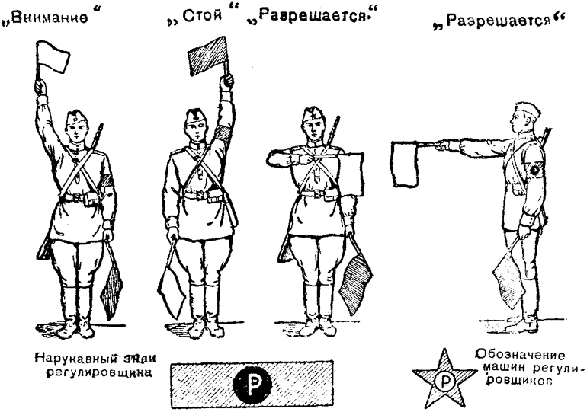
- Картинки о родах войск, военной одежды, военной техники современной и старого образца, картография.
- Развиваем сюжет о прошлом и настоящем Дороги Жизни, знакомим с ее историей, учим устанавливать причинно-следственные в связи с ее назначением.
- В форме игр-занятий дети закрепляют действия регулировщика военных лет.
- Для более полного представления о теме, родители посетили музей Дороги жизни.
- Через родительский уголок даем информацию для родителей: о чем можно побеседовать с детьми на тему «Дорога Жизни».
- При индивидуальных встречах, родители рассказывали об истории семьи, о знакомых, защитниках «Дорога Жизни».
- Совместное обсуждение проведения праздника 9 мая.

Примерные дидактические, сюжетные игры:
- В форме игр-занятий дети закрепляют действия регулировщицы военных лет. Цель: Формировать умение детей ориентироваться в пространстве. (право, лево, вперед, назад). Формировать умение детей действовать по сигналу.
- Сюжетно-ролевая игра: «Госпиталь» по типу игры в больницу. Цель: Формировать умение объединять несколько сюжетов (летчиков, санитарок, врачей и др.).
- Настольная дидактическая игра «Военная техника» В прошлом, и в настоящем. Цель: Получить элементарные знания о том какая была военная техника в разные исторические периоды.
- Настольно-дидактическая игра: «Солдаты» Цель: Показать военное обмундирование, одежду, в исторических периодах времени.
- «Солдатики»- настольная игра. (фигуры разнообразных военных войск).
- «Найди по карте» Цель: Ориентир на плоскости. Простейшее ознакомление с картой района.
- При помощи мнемотехнических таблиц, дети запоминают стихи о памятниках Дороги Жизни, обыгрывая их.
Историко-географический компонент: 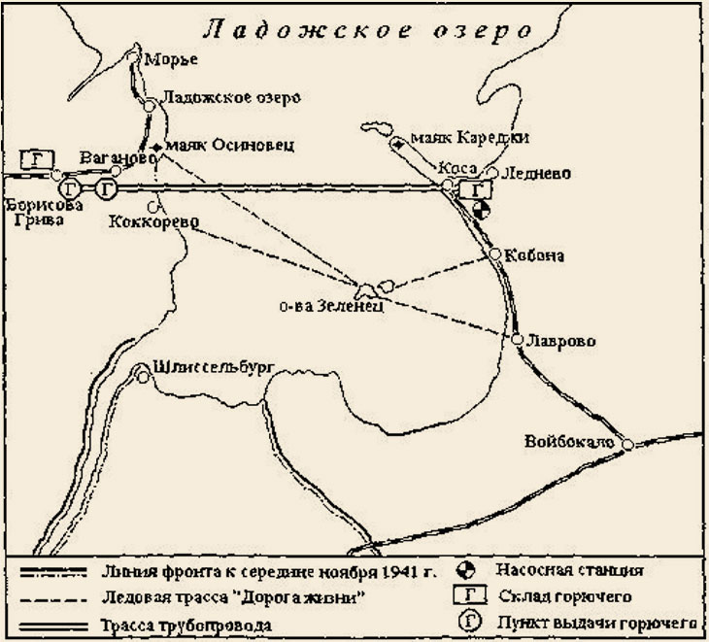
Нарисовали карту Дороги Жизни с обозначением памятников
- Собирали фотоматериалы для выставки. Смотрите ссылку: http://aloban75.livejournal.com/551306.html
- Фотоальбом: Смотрите ссылку
- https://plus.google.com/photos/111904975020926984105/albums/6139394763190098737
- Плакаты военных лет, смотрите ссылку: http://topwar.ru/10708-plakaty-blokadnogo-leningrada.html
Заключительный этап:
Анализ результата проекта.
- Создание презентации «Дорога Жизни» для более глубокого изучения темы.
-Мероприятие в рамках итоговой встречи участников проекта
«Праздник 9 мая».
- Презентация Русские солдаты – славные защитники родной земли.
-Одежда и оружие воинов. Армия в наши дни.
-Достопримечательности и архитектурные памятники, история- запечатленная в памятниках (выставка-экспозиция «Дорога Жизни»).

ОЦЕНИВАНИЕ РЕЗУЛЬТАТОВ
Критерии оценки:
Мониторинг по результатам опроса родителей:
анкета ОНЛАЙН ссылка на результат: http://www.anketer.ru/vote/LrRTX1flqh/
- У детей формируется гордость за историческое прошлое своей семьи.
- Дети успешно реализуют игровой сюжет.
- Дети могут называть памятники на Дороге Жизни.
- Могут прочесть наизусть отрывки стихов из альбома А. Молчанова.
Анализ творческих работ детей по проекту, итоговой фотовыставки, итогов проведения открытого занятия.
По решению задач проекта:
- Расширено представление детей об истории семьи, страны, историческом прошлом Малой Родины.
- Сформировано понимание значимости Дороги жизни.
- Дети испытывают чувство гордости, сопереживания, уважения к героям, защитникам Ленинграда, Дороги жизни.
- Активизирован словарный запас детей посредством бесед, словесных дидактических игр по теме проекта.
- Дети проявляют интерес, желание получить новые знания об историческом прошлом Малой Родины.
- Созданы условия для развития словесно-логического мышления, посредством игр-занятий по проекту.
- Сформирован опыт творческого общения друг другом, с родителями.
- Создано портфолио творческих работ детей по проекту.
- Создана коллективная фотовыставка.

РЕЗУЛЬТАТЫ ПРОЕКТА
Достигнута цель проекта: Способствовать развитию духовно-нравственного воспитания ребенка, через изучение исторического прошлого своей Малой Родины.
Воспитатели и родители детей, объединив свои усилия, создали условия для духовно-нравственного развития ребенка.
- Дети получили правдивую информацию о семье, о Дороге Жизни из разных источников, реализовали совместный проект по истории своей Малой Родины.
- У детей появилось благодарное уважение к прошлому, гордость, сопереживание к своим близким.
Успешно решены задачи проекта:
- Расширено представление детей об истории семьи, страны, историческом прошлом Малой Родины.
- У детей сформировано понятие «Дорога Жизни», ее назначение для города Ленинграда. Дети проявляют интерес, желание получить новые знания об историческом прошлом Малой Родины.
- Дети испытывают чувство гордости, сопереживания, уважения к героям, защитникам Ленинграда, Дороги жизни, что нашло отражение в их творческих работах и активном участии в проектной деятельности.
- Созданы условия для развития словесно-логического мышления, посредством игр-занятий по проекту. Активизирован словарный запас детей посредством бесед, словесных дидактических игр по теме проекта, дети разучили отрывки из стихотворений, и успешно представили результаты работы на итоговом занятии.
- Сформирован опыт творческого общения детей друг другом, с родителями, педагогами.
- Создано портфолио творческих работ детей по проекту.
- Создана коллективная фотовыставка.
- Оформили фотовыставку взаимодействия педагога и детей в процессе проектной деятельности, фото дидактических и сюжетно – ролевых игр, экскурсий.
Примеры рисунков:
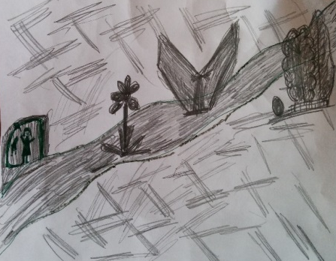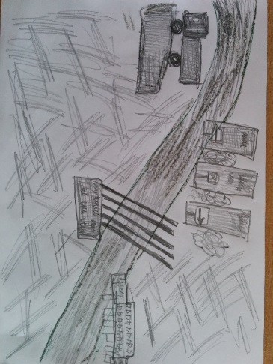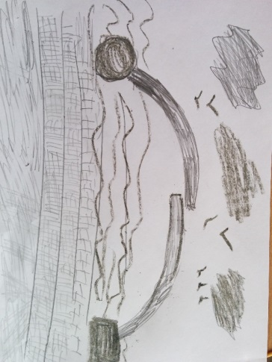

Создана карта Дороги Жизни с обозначением памятников:
:
- Собран фотоматериал для выставки. http://aloban75.livejournal.com/551306.html
- Фотоальбомы: https://plus.google.com/photos/111904975020926984105/albums/6139394763190098737
- https://plus.google.com/photos/111904975020926984105/albums/6142866155110711361
- Создана презентация «Дорога Жизни».
- Успешно проведены мероприятия, в рамках итоговой встречи участников проекта «Праздник 9 мая»:
- Презентация Русские солдаты – славные защитники родной земли.
- Одежда и оружие воинов. Армия в наши дни.
- Достопримечательности и архитектурные памятники, история, запечатленная в памятниках (выставка-экспозиция «Дорога Жизни»).

Приложение 1
Сценарий утренника, посвященный 70-летию со Дня Победы
Целевая аудитория: дети старшей группы
Цель: Создание условий, способствующих воспитанию у детей нравственно-патриотических чувств, через изучение исторического прошлого.
Задачи:
- закреплять у детей знания о Великой отечественной войне, Дне Победы;
- развивать память, внимание, умение эмоционально выразить свои чувства;
- воспитывать любовь к Родине, уважение к ветеранам и их подвигу.
-закреплять знания о памятниках войны своей Родины, своего города Всеволожска. (Дорога жизни)

Ход праздника:
Под музыку - «День Победы» муз. Д. Тухманова, слова В. Харитонова
дети выполняют перестроения и выстраиваются в шахматном порядке.
Дети по очереди:
- Пусть не будет войны никогда! Пусть спокойно уснут города,
- Пусть сирены пронзительный вой не звучит над моей головой.
- Ни один пусть не рвётся снаряд, ни один не строчит автомат.
- Оглашают пусть наши леса только птиц и детей голоса.
- Пусть спокойно проходят года.
Вместе: Пусть не будет войны никогда!!!
Ведущая: Здравствуйте, дорогие гости! Вот и наступил долгожданный праздник. Сегодня радостный день у людей всего мира. 70 лет назад закончилась самая кровопролитная война в истории человечества - Вторая мировая - Великая Отечественная Война! Мы с благодарностью вспоминаем наших воинов-защитников, отстоявших мир в жестокой битве. Всем нашим защитникам, сегодняшним ветеранам, и тем, кого с нами нет, мы обязаны тем, что живём сейчас под мирным небом. Вечная им слава!
1 ребёнок: Мы сегодня отмечаем славный праздник всей страны.
Помнить люди эту дату обязательно должны.
2 ребёнок: В цветы все улицы одеты, и песни звонкие слышны:
Сегодня праздник - День Победы, счастливый, светлый день весны!
3 ребёнок: Вздохнули полной грудью люди: - Конец войне! Конец войне!
И многоцветные салюты сверкали долго в вышине!
4 ребёнок: Победа! Победа! Победа! Проносится весть по стране.
Конец испытаньям и бедам, конец долголетней войне.
Песня «Праздник большой» слова и музыка Н.Я. Соломыкиной
(припев исполняют все дети, а запевают 3 солиста)
( дети садятся на приготовленные стульчики)
Ведущая: Четыре года страшной войны позади, так будем беречь чудесный мир, в котором мы живём! Дети, скажите в каком городе мы с вами живем?(во Всеволожске), А как называется дорога, которая соединяет города Всеволожск и Санкт-петербург?(дорога жизни) А почему она так называется.(потому что, когда была блокада в Ленинграде ,то город был окружен в кольцо и эта была единственная дорога, через замерзшее озеро Ладога, по которой переправляли продовольствие в город Ленинград, эвакуировали детей из детских домов). А какой памятник находится у самого озера Ладога? (разорванное кольцо)
Скажите сколько дней длилась блокада в городе Ленинграде ? (900 блокадных дней) Какой большой памятник стоит возле дороги жизни посвященный этому страшному событию? (цветок жизни, 900 берез посаженных в честь пережитой блокады, школьники украсили их красными галстуками)
5 ребёнок: Нам нужен мир: тебе и мне, и всем на свете детям.
И должен мирным быть рассвет, который завтра встретим.
6 ребёнок: Нам нужен мир, трава в росе, улыбчивое детство.
Нам нужен мир, прекрасный мир, полученный в наследство!
7 ребёнок: Кому мешал вот этот мир - с цветами на опушке?
Кто в этот мир, чудесный мир прицелился из пушки?
8 ребёнок: Я буду рад, я буду рад! И все мы будем рады,
Когда исчезнут на Земле все пули и снаряды.
Ведущая: Много трудностей выпало на долю наших солдат. Но в перерывах между боями солдаты пели песни, которые им помогали выстоять в борьбе с врагом.
Песня «Катюша» музыка М. Блантера, слова М. Исаковского
(исполняют все дети, а запевает солистка.)
Ведущая: Песню про синий платочек тихо запел патефон.
В давние годы военные снова уносит нас он.
Крутится в вальсе пластинка, слышим мы голос родной.
Синенький скромный платочек зовёт танцевать нас с тобой.
Танцевальная композиция "Синенький скромный платочек" музыка
Е. Петерсбурского, слова К.Галиукого
(девочки танцуют с синими платками)
(выходят дети-«моряки», читают стихи)
- Мы, ребята, любим море, по морям да по волнам
В боевом идём дозоре нынче здесь, а завтра там!
- Капитан прикажет строго: «Дать машинам полный ход!»
Здравствуй, синяя дорога, наш корабль идёт вперёд!
- Бескозырка и тельняшка, и на лентах якоря,
На ремне большая пряжка – моряку даны не зря!
- Над кораблём – страны любимой знамя, а за кормой – лазурная волна.
Мы подрастём и станем моряками. Защитой станем мы, тебе, страна!
Танец «Бескозырка белая» слова З. Александрова, музыка неизвестного автора.
(танцуют мальчики в бескозырках)
Ведущая: Наши солдаты отличились не только удалью, весёлым характером, но и беспримерной храбростью, героизмом и смекалкой. А какими стали их внуки? Такими же ловкими и смекалистыми? Сейчас мы посмотрим!
Аттракцион «Вперёд к флажку».
(задача участника – пробежать, не роняя мяч, между кеглями и взять флажок первым)
Ведущая: А какими смелыми и бесстрашными были медсёстры, выносившие раненых прямо с поля боя, когда гремели взрывы и пули свистели над головой! Они были храбрыми и отважными.
Аттракцион «Помоги раненому».
(задача участника – пронести раненого солдата на плече от точки А до точки Б, посадить на стул и перевязать ему ранение)
1 ребёнок: Восходят рассветы, сгорают закаты.
Не знает, не ищет земля тишины.
В трудах и тревогах седеют солдаты –
Герои давно отгремевшей войны.
2 ребёнок: Роса на кустах зажигается ярких,
Листву согревает дыханье весны.
Гуляют с внучатами в солнечных парках
Герои давно отгремевшей войны.
3 ребёнок: В лучистом цвету неоглядные дали,
И песни звенят на просторах страны.
И солнце, и песню в боях отстояли
Герои давно отгремевшей войны!
4 ребёнок: Солдаты! Вас благодарим за детство, за весну, за жизнь,
За тишину, за мирный дом, за мир, в котором мы живём!
И пусть прошло немало лет, но мы вовеки не забудем
Тех трудно давшихся побед, героев вечно помнить будем!
5 ребёнок: Поклонимся великим тем годам,
Тем славным командирам и бойцам,
И маршалам страны, и рядовым,
Поклонимся и мёртвым и живым.
Ведущая: Всем тем, которых забывать нельзя...
Поклонимся, поклонимся друзья!
Всем миром! Всем народом! Всей землей!
Поклонимся за тот великий бой!
В память о всех героях, погибших на полях Великой Отечественной войны, погибших за Родину, почтим минутой молчания.
(Минута молчания)
Песня «Журавли» музыка Я. Френкеля, слова Р. Гамзатова.
(исполняет вокальный ансамбль взрослых под аккомпонимент гитар -двое школьников)
Ведущая: Люди, покуда сердца стучатся, помните!
Какой ценой завоевано счастье, помните!
О тех, кто уже никогда не споёт, помните!
Детям своим расскажите о них, чтоб запомнили
Тех, кто уже не придёт никогда, помните!
Показ слайд-шоу о блокадном Ленинграде «Забывать нельзя»
( под музыку «Поклонимся великим тем годам»)
Дети (по очереди):
- Ещё тогда нас не было на свете, когда гремел салют из края в край,
Солдаты, подарили вы планете Великий Май, победный Май!
- Ещё тогда нас не было на свете, когда в военной буре огневой
Судьбу решая будущих столетий, вы бой вели, священный бой!
- Ещё тогда нас не было на свете, когда с победой вы домой пришли.
Солдаты Мая, слава вам навеки, от всей земли, от всей земли!
- Благодарим, солдаты, вас за жизнь, за детство и весну,
За тишину, за мирный дом, за мир, в котором мы живём!
- Солнце светит так красиво, солнце ярко светит нам!
Детям нужен мир счастливый, нужен мир для пап и мам!
- Взрослые, вас просят дети, чтобы мир вы берегли,
Чтоб светило солнце детям в каждом уголке земли.
Ведущая: День Победы! Праздник долгожданный! Мирная небес голубизна.
Помнят на Земле народы, страны – в этот день закончилась война!
В честь праздника Победы мы песню пропоём,
И всех мы поздравляем с весенним ясным днём!
Песня "Солнечный круг" музыка А. Островского, слова Л. Ошанина.
( исполняют дети и взрослые.)
1. Солнечный круг, небо вокруг - это рисунок мальчишки.
Нарисовал он на листке и подписал в уголке
Припев: Пусть всегда будет солнце, пусть всегда будет небо,
Пусть всегда будет мама, пусть всегда буду я. (припев 2 раза)
2. Тише солдат, слышишь солдат, люди пугаются взрывов.
Тысячи глаз в небо глядят губы упрямо твердят.
Припев: Пусть всегда будет солнце, пусть всегда будет небо,
Пусть всегда будет мама, пусть всегда буду я. (припев 2 раза)
3. Против беды, против войны, станем за наших мальчишек.
Солнце навек, счастье навек, так повелел человек.
Припев: Пусть всегда будет солнце, пусть всегда будет небо,
Пусть всегда будет мама, пусть всегда буду я. (припев 2 раза)
Все дети уходят из зала.

Муниципальное дошкольное образовательное бюджетное учреждение
«Детский сад комбинированного вида №6» г. Всеволожска

Конспект непосредственно образовательной деятельности
Образовательная область: Коммуникация.
Образовательная область: Познание.

Тема: «Дорога жизни — дорога памяти»

Целевая аудитория: дети старшей группы ДОУ.

Воспитатель: Лебедева Любовь Сергеевна.

Всеволожск 2015 год
Цель: Развитие духовного-нравственного воспитание через знакомство с историческим прошлым Малой Родины.
Задачи.
Образовательные:
1.Дать представление, обогатить знания детей о Дороге Жизни.
2.Дать понятие о необходимости и значимости Дороги Жизни.
3.Совершенствовать умение ориентироваться в окружающем пространстве.
Развивающие:
1.Расширять словарный запас, развивать связную речь.
2. Наблюдательность.
3. Уверенность в себе, не бояться сделать выбор.
Воспитательные:
1.Пробудить у детей желание познать и приблизиться к высоконравственным понятиям – Родина, подвиг, героизм.
2.Умение вести диалог со взрослым.
3.Умение совместно обсуждать, находить решение, ответ.
Подготовительная работа:
1.Просмотр презентаций.
2.Чтение литературы по теме.
3.Заучивание стихов.
4.Изготовление « Дороги Жизни» на тканевой основе.
5.Изготовление карточки-автобуса на липкой основе.
6.Изготовление с детьми флажков (красного, желтого цвета).
6.Подбор цветной бумаги (на всех), стиплер.
7.Разработка конспекта.
8.Подбор музыки.
Используемый материал:
1.Интерактивная доска для показа детям фрагментов памятников на Дороге Жизни.
2.План-карта «Дороги Жизни»
3.Плакаты.
4.Флажки (красный, желтый) каждого ребенка.
5.Цветная бумага, стиплер.

Ожидаемый результат:
1. Дети приобретут навык игровой деятельности.
2. Дети больше узнают об историческом прошлом своей Малой Родины.
3. Развитие интереса и любознательности по теме проекта.
Конспект НОД
Звучит музыка, дети проходят и полукругом садятся на стульчики. На стенде карта с обозначением Дороги Жизни и памятниками, отдельно на экране, чередуются фотографии памятников Дороги Жизни. ( маленький автобус передвигаем его от памятника к памятнику)
Воспитатель: Мы с вами сегодня отправимся в путешествие по нашей Всеволожской земле в этом автобусе (показывает картинку автобуса и ставит ее на карту первый километр от города) Много лет прошло с тех пор, как закончилась самая страшная война, когда вражеская армия окружила, наш город. Заблокировали со всех сторон (показывает на карте), тогда его звали Ленинград. Сейчас как называют? (ответы детей). Из города нельзя было уехать, улететь, уплыть- со всех сторон были враги. В память о мужестве, стойкости простых людей, по линии героической обороны вокруг города, (воспитатель показывает на карте, нарисованной с детьми) создан мемориальный комплекс «Зеленый пояс славы» в Ленинградской области. Мы вспомним сегодня о той части дороги где живем, где есть памятные места на нашей Всеволожской земле, о Дороге Жизни, соединявшую блокадный город до Ладоги, только по этой части дороги можно было привозить в город еду, и вывозить больных, раненых, пожилых людей. Мы будем передвигаться на автобусе по этой карте.
Ребенок: Герои опаленные войной, построили под грохот канонад,
Дорогу Жизни, что со всей страной соединила город Ленинград.
Воспитатель: (показываем километровые столбы на экране). Мемориальные километровые столбы размещены по всей автотрассе от Ржевки до Ладожского озера, на них надпись: «Дорога жизни». Посмотрите внимательно чем они отличаются? Как они чередуются? (ответы детей- на четных серп и молот- символ трудящихся, на нечетных звезда- символ военных, эмблема Красной армии)
Ребенок: Девчонка в ушанке спокойно и строго,
на каменной стеле флажок подняла.
Отсюда в бессмертье уходит дорога,
что жизнь Ленинграду в блокаду спасла.
Воспитатель: Мы с вами находимся на станции Ржевка. (панорама памятника «Регулировщица» авторы: Я.А.Имранов, Б.А.Изборский 1986г.) Боевую дорогу обслуживали военные и гражданские. Молодые девушки, вчерашние школьницы, и в холод, и в дождь, и в жару стояли и управляли, регулировали движение на дороге. Чтоб машина не попала в яму, объехала воронку от снаряда. Возьмите флажки, и мы с вами попробуем стать регулировщиками. Все требования и указания регулировщика должны исполнятся.
Дети встают, берут красный и желтый флажок. Расходятся по группе, выполняют, задание. (1-И.П., 2-Внимание, 3-Разрешается движение прямо, и поворот на право. 4-Разрешается беспрепятственный поворот налево. 5- Стоп).
Воспитатель: Молодцы, вы тоже можете справиться с этой сложной задачей, регулировать движением транспорта. (Дети садятся на стульчики). Автобус отправляется дальше. (Передвигаем к памятнику на экране «Цветок жизни» авторы А.Д.Левенков, П.И.Мельников и др. 1968г.)
Воспитатель: Тормозни водитель, задержитесь люди!
Вспомните о тех, кто взрослыми не будет.
Тех, кто детским сердцем город заслонял.
Здесь, мы вспоминаем о том, что в осажденном городе, дети на ровне со взрослыми, изо всех сил приближали победу, они работали на заводах, тушили зажигательные бомбы, ходили по квартирам помогали больным.
Ребенок: Во имя жизни, белый каменный цветок.
Памятью нетленной о блокадных детях,
на земле священной он навек взращен,
и к сердцам горячим всех детей на свете
он призывом к дружбе, к миру обращен.
Воспитатель: Что нужно нам для жизни? (ответы детей – семья, мама, мирное небо) Молодцы, не все из вас умеют читать! Но давайте мы с вами сделаем книгу счастья. У нас есть бумага разного цвета, и она заменит нам буквы, слова, предложения. Что можно подумать, когда берем голубой цвет? Что может быть в природе голубым?(голубое небо) Нам надо для счастья голубое небо? (ответы детей) Синий? (синее море, река) Желтый? Нам надо теплое солнце? (ответы детей) Зеленый? Зеленая трава под ногами? (ответы детей) А красный- это будет- любовь, мамы, папы, родных, друзей… Коричневый цвет- я подскажу- земля- кормилица, родная сторона! О чем сейчас с вами говорили важно для нас? Мы свами сделали книгу жизни! Пусть всегда будет солнце и не будет войны. (Каждый раз когда называется цвет, дети берут листочки бумаги определенного цвета; затем скрепляем листочки цветной бумаги стиплером).
Воспитатель: Мы с вами отправляемся далее по дороге (передвигаем автобус на карте, на экране «Балтийские крылья» авторы: А.Д.Левенков, Е.В.Чиняков, В.Д.Синьков 1986г.) Вражеская авиация беспрестанно совершала свои бандитские налеты, здесь, в этом месте находились аэродромы, авиации Краснознаменного Балтийского флота и они защищали город от налетов врага.
Ребенок: Морской авиации грозные крылья,
созвездья героев, полки эскадрильи.
Вы эти места в сорок первом обжили,
Главный свой подвиг здесь совершили.
Вы городу, жизнь подарили.
Воспитатель: «Дуб- крепость духа, лавр –слава героям, желудь-возрождение жизни». (на экране «Дуб и лавр», авторы П.Ф.Козлов, В.Н.Полухин 1967г.) Продолжите, пожалуйста поговорки.
-Кто за Родину горой, тот истинный …. герой.
-Своя земля и в малой горсти …. мила.
-Нет земли краше чем… Родина наша.
-Родина –мать, смей за нее …. постоять. Молодцы.
(на экране-Полуторка 2012 г) Здесь на Румболовской горе, захоронения героев, людей, которые погибали, защищая Дорогу Жизни. (передвигаем автобус на карте) Работа водителей была опасной, дорога постоянно обстреливалась врагом, ее бомбила фашистская артиллерия. (на экране участок военной трассы с булыжным покрытием, авторы А.Д.Левенков, Е.В.Чистяков 1983г) Мы с вами заведем мотор и каждый поедет по извилистой «дороге», почему она извилистая? (ответы детей- чтоб бомбы не попадали в машину, самолет не мог извилисто летать) дети встали и походили по группе «змейкой», проговаривая звук (Р), сели на места.
Ребенок: Здесь на память сохранен участок старой, ладожской дороги.
На ней остался след былых времен- гром батарей, воздушные тревоги…
Ребенок: По ней шел хлеб, в огонь она вела, и в те далеких три тяжелых года
«Дорогой Жизни» названа была, и потому бессмертна для народа!
Воспитатель: Мы двигаемся по дороге, по которой вывозили людей из города, и привозили в город продукты (передвигаем автобус, на экране «Катюша» авторы А.Д.Левенков, П.И.Мельников, Л.В.Чулкевич 1965г.)
Воспитатель: Почему так нежно назвали такое грозное оружие? (подсказка- Катя, Катенька, Катюша- распространенное женское имя) Во время войны, на этом месте находилась зенитная батарея, она защищала небо от вражеских самолетов.
Воспитатель: Наш автобус проезжает, Рахью, Борисову гриву, Ваганово- населенные пункты где жили и живут добрые люди, они спасали, помогали раненым, принимали у себя больных, изможденных, обмороженных Ленинградцев.
Ребенок: Город очень хотел спасти матерей, детей, стариков.
Голод, здесь их догнал в пути, у приладожских берегов.
-Ириновка (на экране памятник, захоронение погибшим в 41-45 годов (автор А.Д.Левенков, Е.В.Чистяков 1983г) и девушкам-войнам.
Ребенок: Недолюбив, не доучившись в школе, до дня победы нашей не дожив. Они остались здесь, навечно в поле, нам путь к счастливой жизни проложив.
Воспитатель: Мы с вами проехали сорок километров, это мало или много?
(ответы детей) Мы прибыли к самому значимому памятнику (на экране, и автобус передвинут) «Разорванное кольцо» его видно из далека (авторы В.Г.Филлипов, К.М.Симун, В.Т.Дугонец, И.А.Рыбин, В.Н.Яковлев (1966г.) Здесь машины сходили на лед Ладожского озера, и по льду продолжалась трасса. При любых условиях, и днем и ночью шли машины. Скажите зачем машины шли в город? Что везли в город? Кого вывозили из города? Нужна-ли была Дорога Жизни городу? (ответы детей)
Воспитатель: Потомок знай! В суровые года, верны народу, долгу и Отчизне Через торосы Ладожского льда, отсюда мы вели Дорогу Жизни.
Подведение итогов: (Рефлексия).

